**Программа для ведения ежедневного расписания**

Выполнять на интерфейсе Такси, в открытых кодах. Скриншоты из 1С: Документооборот Корп.

Основная экранная форма примерно вот такая (форма должна открываться сразу при открытии программы, на весь экран):

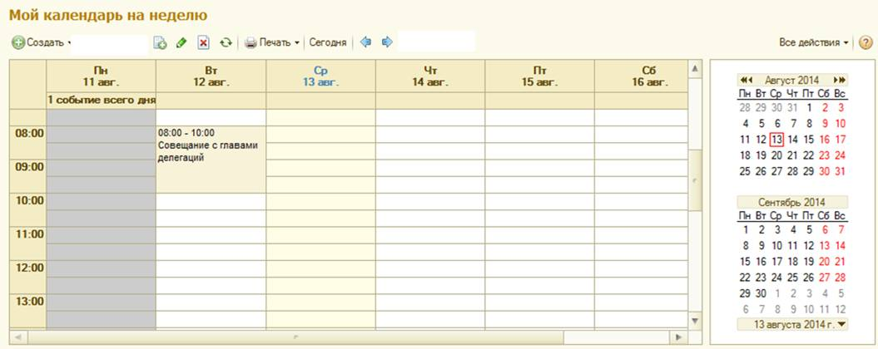

Удобная форма ввода событий – возможность выбора времени из списка, удобный выбор цвета:

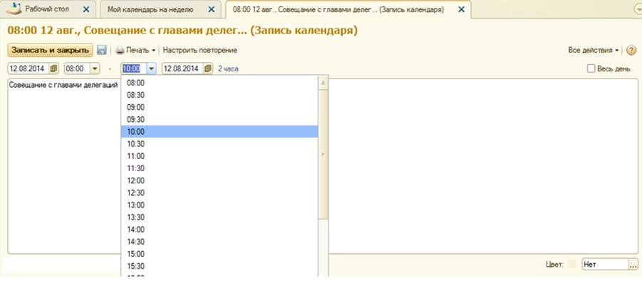

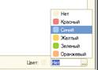

1. В печатной форме отражается расписание на неделю + в шапке календарь на текущий и следующий месяц.
2. Показ расписания в отчёте по рабочим дням – по установленному рабочему времени (например, с 8:00 до 18:00, обед с 12:30 до 13:30), выходные – без разлиновки времени. На экране – полная разлиновка по времени с цветовым выделением рабочего времени.
3. Дни рождения в отчёте показываются до начала разлиновки по времени.
4. Дела на вечер показываются после разлиновки по времени (в скане надписано ручкой «Рыбалка»).
5. Возможность ввода повторяющихся событий (настройка повторения). Частота повторения – еженедельно, ежемесячно, ежегодно. При еженедельном повторении – выбор дня недели; при ежемесячном – либо по дню недели (например, второй каждый второй вторник месяца), либо по числу (например, третьего числа каждого месяца).
6. Возможность выделения событий цветом.
7. Предусмотреть возможность запланированного события, продолжающего несколько дней, например: Военно-промышленная конференция "Стратегическое планирование …", город Керчь, 25-27 августа.

Это событие отражается в экранной форме сверху одной строкой, проходя через все дни. В печатной форме – сведения о многодневных событиях дублируются (отражаются в каждом дне над днями рождения).